
北報NYT
6月-遠足特集!

まえがき
Hej！皆さんこんにちは！7月後半、すでに小学生たちは夏休みになり、どこも遊楽地は親子でいっぱいですね！私たちもこの夏の暑さに照らされながら行ってきました鎌倉遠足！！今回は4班に分かれ、各コースを回りました。中の一班だけですが、思い出を記事にまとめてみましたので、お時間の許す限り読んでいってください！

・・・コースの流れ・・・

鎌倉駅 → 鶴岡八幡宮 → 小町通り → 片瀬江の島 → 江の島 → 藤沢駅

片瀬江の島駅近くにあるLEGOのお店にもよったみたいです！次がそちらの感想です♪
「北欧のおもちゃといって最初に思い浮かべるものは「ＬＥＧＯ」ではないでしょうか？ ＬＥＧＯはデンマークで開発されたおもちゃでデンマーク語のLEg Godt（よく遊べ）という言葉から来ています。
今回の旅行中に立ち寄ったお店はLEGOクリックブリック江の島店です。 店の場所は、江ノ電江ノ島駅から江の島方面に伸びる州鼻通り沿いにあります。FINDSのメンバーは店内に２つ設置してある体験コーナーで、様々なLEGOブロックを組み合わせて楽しんでいました！またスターウォーズとのコラボブロックを発見してとてもはしゃいでいる人達がいました！（笑）」
だそうです！
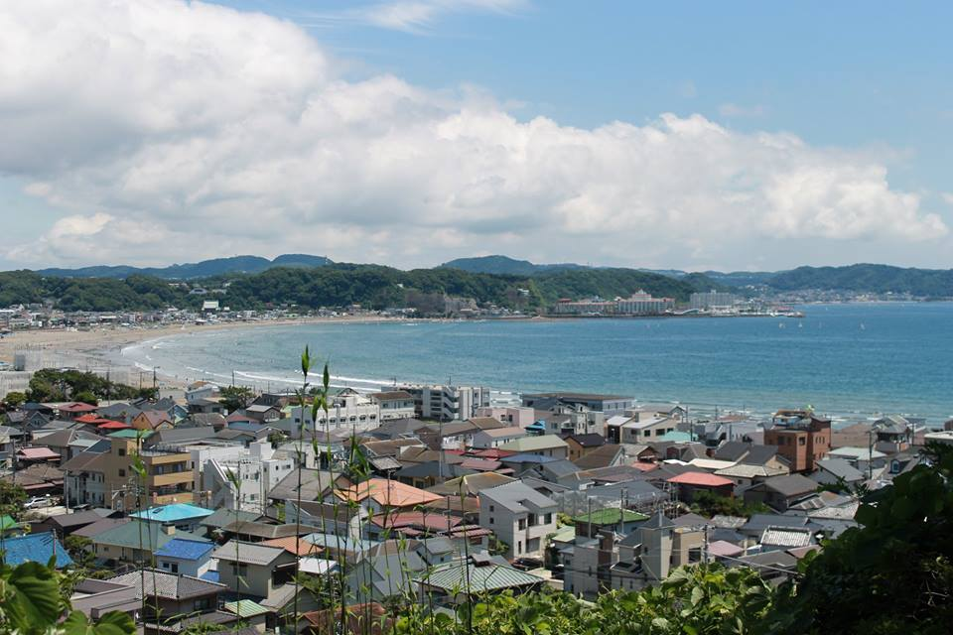

LEGOは映画にもゲームにもなるという人気ぶり！やはりツボにはまる何かがあるのでしょう…（（＾ｕ＾）成程

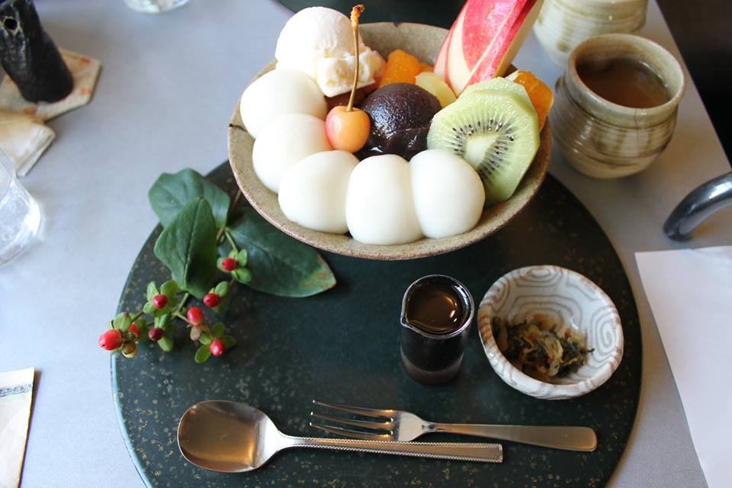
お次は小町通りの感想です！
「小町通りは鎌倉駅のすぐそばにあり、鎌倉へ観光に来た多くの人が訪れる場所だと思います。多くのお店が立ち並び、眺めて歩くだけでも退屈しません。そして今回、私たちもその小町通りへ行ってきました。鎌倉といえばしらす、小町通りでもやはりしらす丼や、しらすを使った食べ物を販売するお店が多くみられました。また、鎌倉ビールというビールを販売しているお店も多く、ビールを片手に通りを歩く人も多く見られました。そしてそれらのお店がある中、私たちのグループはimbissというソーセージ屋のソーセージを食べました。このお店では何種類かの味のソーセージと、それを使ったホットドックを食べることができます。本場ドイツの味を楽しめるということでやはりとてもおいしかったです。この他に、私たちはアクセサリーが売られるお店や雑貨が売られているお店などを見てまわりました。特に目的なく入っていっても、見ていて楽しめるお店が多く退屈することがありませんでした。小町通りは長い時間をかけて見て回りましたが、まだまだ見ることができる場所がたくさんあったので、再び鎌倉へ行く機会があればぜひまた小町通りを訪れたいです。」
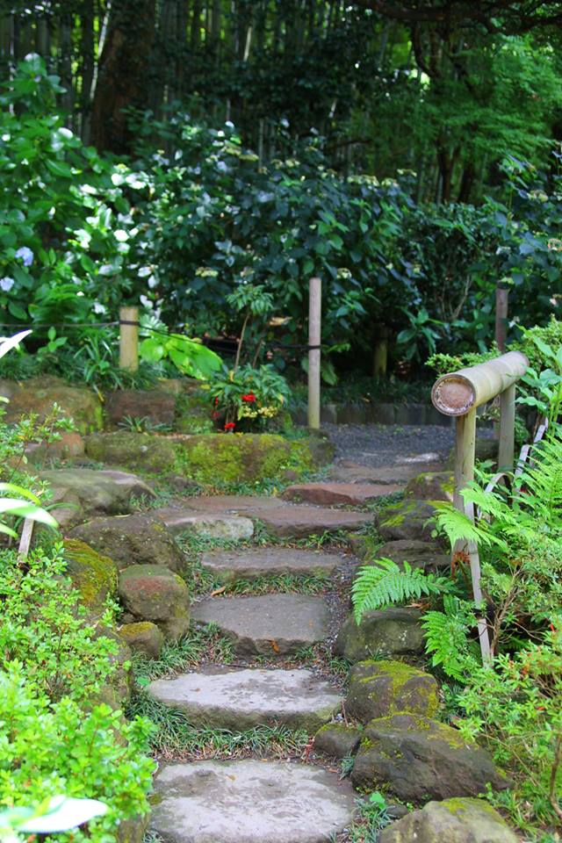
小町通りを通りかかった時はお昼どきだったのでしょうか…私も食べてみたいです！（>Д<）
鎌倉はお散歩するのにとても良い観光場所ですね！夏の暑さもこれだけ楽しかったらふっとぶかも…??
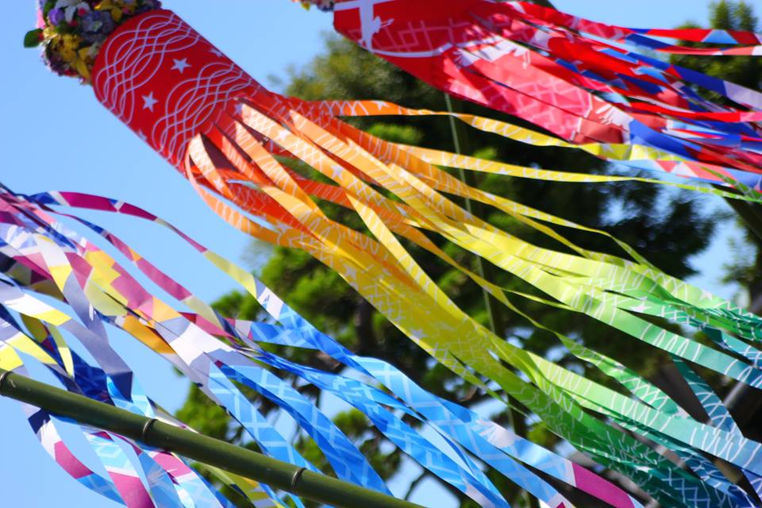

最後に、今回は投稿するのが遅くなり大変申し訳ありませんでした。申し訳ついでにもう一つ、我が東海大学では11月の1・2・3日に生徒主体で行われる文化祭、その名も建学祭があります！！
もちろんFINDSも出店と展示を行います!!
そちらの情報も載せておきますので、興味がありましたならどうぞご覧ください！！
建学祭情報FINDS版！

企画展示会場 → 東海大学湘南キャンパス １号館四階 401教室
模擬店会場 → 東海大学湘南キャンパス 詳細に関してはまだ未定です。

↓こちらのURLは東海大学が出しております正式な建学祭情報先です↓
http://kengakusai.shn.u-tokai.ac.jp/
発行者：東海大学北欧研究サークルFINDS
発行日：2014年10月13日
ツイッターアカウント：@FINDS_tokai
無断転載禁止

